Презентация по математике

22.04.2020.тема: « Сложение и вычитание .Табличное сложение»

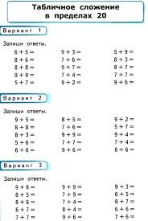
(Д/З № 3 с. 63).

